1. 导致网络不安全的主要原因是什么？

2. 请比较client-server与peer-to-peer（P2P）两种工作方式？

3. **解释请求报文各字段的含义。**

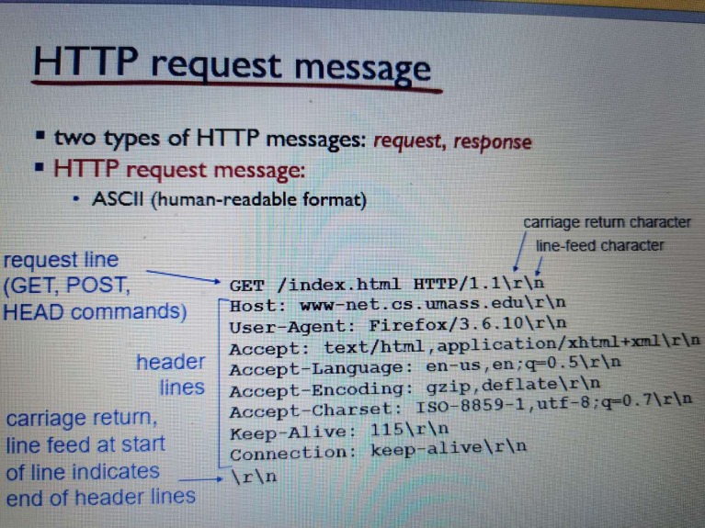

1. **解释响应报文各字段的含义。**

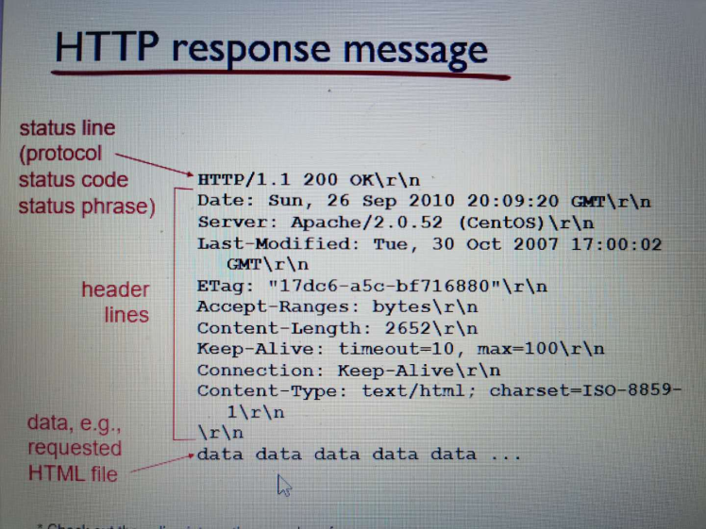

1. **HTTP1.0 与 HTTP1.1有何区别？**